 | МИНИСТЕРСТВО НАУКИ И ВЫСШЕГО ОБРАЗОВАНИЯ РФ  ФЕДЕРАЛЬНОЕ ГОСУДАРСТВЕННОЕ БЮДЖЕТНОЕ ОБРАЗОВАТЕЛЬНОЕ УЧРЕЖДЕНИЕ ВЫСШЕГО ОБРАЗОВАНИЯ «ЛИПЕЦКИЙ ГОСУДАРСТВЕННЫЙ ТЕХНИЧЕСКИЙ УНИВЕРСИТЕТ»
Институт (факультет) | Институт компьютерных наук
Кафедра | Автоматизированные системы управления

ЛАБОРАТОРНАЯ РАБОТА № 1
Реализация экспертной системы с использованием прямой цепочки рассуждений
По дисциплине: «Системы искусственного интеллекта»

Студент | ПИ-23-2 |  |  |  | Домашнев А.П.
 | группа |  | подпись, дата |  | фамилия, инициалы
Руководитель

 |  |  |  |  | Первушин О.С.
ученая степень, ученое звание |  |  | подпись, дата |  | фамилия, инициалы

Липецк 2026

1. Задание кафедры
1. Разработайте оболочку экспертной системы, реализующую прямую цепочку рассуждений, на любом языке программирования.
2. Правила должны формироваться в следующем виде:
ЕСЛИ Объект1=Значение1 ТО Объект2=Значение2
3. Допускается использование логической связки "И". Например,
ЕСЛИ объект1=значение1 И объект2=значение2 ТО объект3=значение3
4. База правил должна быть отделена от программного модуля и представ-лять собой отдельный текстовый файл.
5. Должна быть реализована возможность редактирования базы правил (из-менения, дополнения, удаления правил).
6. В программе должны быть предусмотрены средства для отображения со-стояния рабочей базы данных.
7. Задайте стартовую ситуацию – начальное состояние рабочей базы данных.
8. Если ни одно из правил не может сработать, программа должна запраши-вать у пользователя новые сведения о некотором объекте. Если таких сведе-ний нет, программа завершает работу.
9. Выберите предметную область, которая знакома вам (разработка про-граммного обеспечения, образовательный процесс, игра и т.д.). Составьте базу правил для этой области. Протестируйте работу вашей программы на этой базе правил.
Экспертная система на основе данной стартовой ситуации и своей базы правил должна сделать определенный вывод и отобразить его на экране.

2. Описание алгоритма
Для реализации ядра системы был выбран наивный алгоритм:
0. Пусть входные выражения – это набор высказываний вида «Объект» = «Значение», описывающий начальное состояние базы данных. Пусть условия – это загруженные из базы данных, хранящиеся в виде строки: (Объект-результат: значение-результат) -> (Объект: значение) [И …], выражения, состоящие из логических выражений.
1. Передать входное выражение в каждое из условий.
2. Каждое из ранее не отмеченных логических выражений в составе каждого условия проверить на соответствие переданному входному выражению.
3. Истинные логические выражения отметить. Если отмечены все логические выражения внутри условия, добавить к набору входных данных состояние вида «Объект-результат = значение-результат».
4. Продолжать, пока не будет совершен проход, при котором не будет выполнено ни одного условия.
5. Как только такой проход был обнаружен, проверяется наличие объекта с ключем «специальность», который является целевым. Если такой найден, то считается, что алгоритм закончил работу и нашел ответ. Иначе, запрашиваются дополнительные условия.

3. Фрагменты кода
В приложении A представлены фрагменты кода, реализующие алгоритм расчетов. Для реализации был выбран язык C# и фреймворк WPF [1].

4. Пример работы
На рисунке 1 представлен набор условий, используемый для тестов.
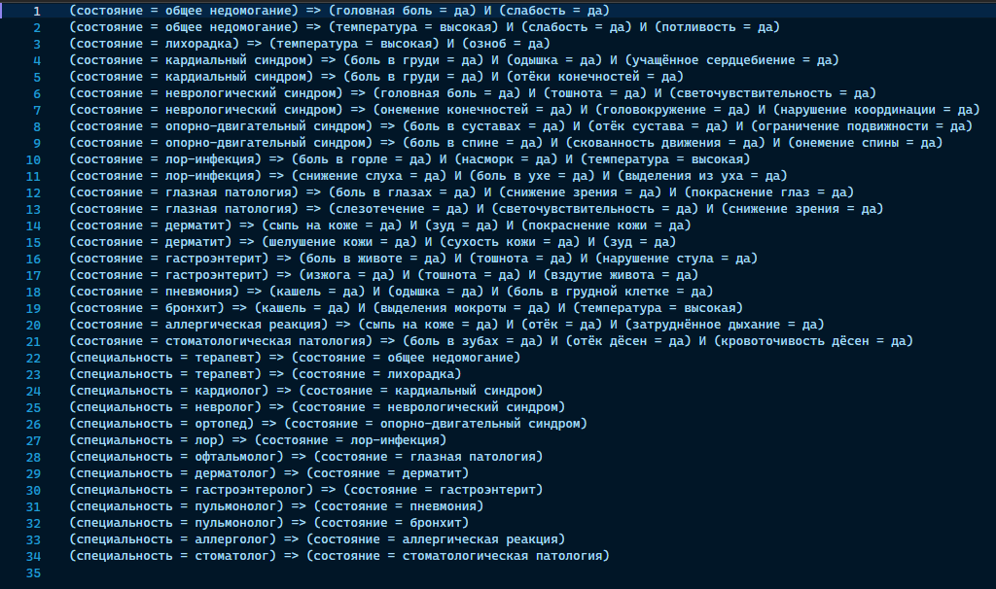
Рисунок 1 – Содержимое базы данных правил
На рисунке 2 представлен пример результата выполнения алгоритма.
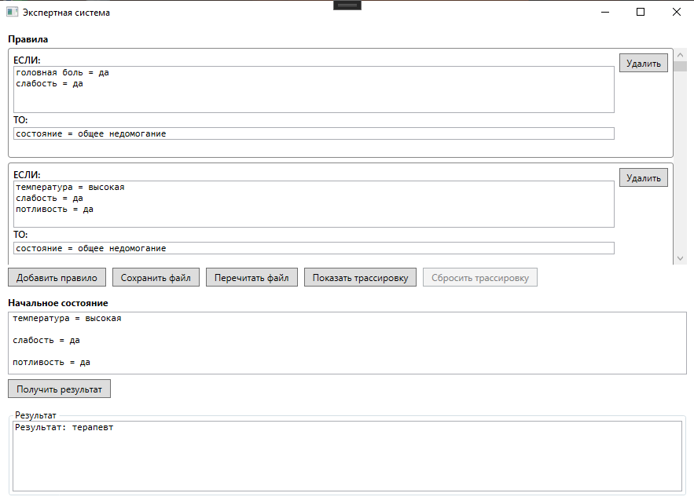
Рисунок 2 – Результат выполнения

Выводы
В процессе работы были изучены методы реализации экспертных систем с использованием прямой цепочки рассуждений.

Список литературы
1. Microsoft [Электронный ресурс] Windows Presentation Foundation | Microsoft Learn.-
режим доступа: https://learn.microsoft.com/ru-ru/dotnet/desktop/wpf/get-started/create-app-visualstudio?view=netdesktop-9.0

Приложение А
(Обязательное)

1. ExpertSystem.cs
namespace AIS.Math
{
internal class ExpertSystemVerdict
{
public bool IsSuccess { get; set; }
public required string Result { get; init; }
}

internal class ExpertSystem
{
public string Subsymbols { get; set; } = ",.;!?1234567890+:-/";

private List<ExpertSystemToken> _tokens = new List<ExpertSystemToken>();

public ExpertSystem()
{

}

public void AddToken(string text)
{
text = text.Trim();

foreach (var sym in Subsymbols.Select(c => c.ToString()))
{
text = text.Replace(sym, "");
}

ExpertSystemToken newToken = new ExpertSystemToken()
{
Object = text
.Split("=", StringSplitOptions.TrimEntries | StringSplitOptions.RemoveEmptyEntries)
.First(),
Value = text
.Split("=", StringSplitOptions.TrimEntries | StringSplitOptions.RemoveEmptyEntries)
.ElementAtOrDefault(1)
?? "Да",
};

_tokens.Add(newToken);
}

public ExpertSystemVerdict GetResult()
{
ConditionsContext context = ConditionsContext.Get();

bool flag = true;
List<ExpertSystemToken> tokens = [.._tokens];
List<ConditionSequence> conditions = [..context.ConditionSequences];

while (flag)
{
flag = false;
for (int i = 0; i < conditions.Count; i++)
{
LogContext.AddConditionInspectState(conditions[i]);
if (conditions[i].TryFit(tokens, out ConditionItem newItem))
{
LogContext.AddCommitState(conditions[i]);
conditions.RemoveAt(i);
tokens.Add(new ExpertSystemToken() { Object = newItem.Object, Value = newItem.Value });
i--;
flag = true;
LogContext.AddVariableState(new ExpertSystemToken() { Object = newItem.Object, Value = newItem.Value });
}
}
}

if (tokens.FirstOrDefault(t => t.Object.Equals("специальность", StringComparison.OrdinalIgnoreCase)) is not null and var result)
{
return new ExpertSystemVerdict() { Result = result.Value, IsSuccess = true };
}
else
{
return new ExpertSystemVerdict() { Result = "Предоставьте дополнительные факты.", IsSuccess = false };
}
}
}
}

2. ConditionSequence.cs
namespace AIS.Model
{

internal class ConditionSequence
{
public List<ConditionItem> Input { get; set; } = [];
public required ConditionItem Output { get; init; }

public bool TryFit(List<ExpertSystemToken> input, out ConditionItem newItem)
{
for (int begin = 0; begin < input.Count; begin++)
{
foreach (var item in Input.Where(i => !i.IsChecked))
{
LogContext.AddInspectState(item, input[begin]);
if (item.Fit(input[begin]))
{
LogContext.AddPartialState(item);
}
}
}

bool result = Input.All(i => i.IsChecked);

if (result)
{
newItem = Output;
}
else
{
newItem = null!;
}

return result;
}
}
}

3. ConditionItem.cs
namespace AIS.Model
{
internal class ConditionItem
{
public required string Object { get; init; }
public required string Value { get; init; }

public bool IsChecked { get; set; } = false;

public bool Fit(ExpertSystemToken input)
{
if (IsChecked is true) return true;

return IsChecked = Object.Equals(input.Object, StringComparison.OrdinalIgnoreCase) && Value.Equals(input.Value, StringComparison.OrdinalIgnoreCase);
}
}
}

4. ExpertSystemToken
namespace AIS.Model
{
internal class ExpertSystemToken
{
public string Object { get; set; }
public string Value { get; set; }
}
}

